 

**Weekend sulla neve**

**31 gennaio 1-2 febbraio 2025**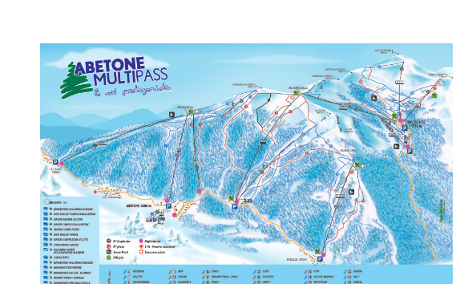

**Stazione Sciistica Val di Luce - Abetone**

**Programma :**

**Venerdì 31 gennaio arrivo in Val di Luce e sistemazione presso gli hotel**

* **Ore 19,30 cena presso Hotel**
* **Ore 21,00 Breefing con i partecipanti dei vari gruppi per incontrarsi, conoscersi, confrontarsi, stare insieme, stringere nuove amicizie.**

**Sabato 1° febbraio attività sulla neve, sci di discesa per gli sciatori, per gli altri ciaspolata con guida certificata del posto**

* **Ore 13,00 pranzo per tutti presso il Rifugio sulle piste**

**Pomeriggio libero con possibilità di continuare lo sci**

**Ore 19,30 cena presso hotel**

* **Ore 21,00 Serata libera con possibilità di giochi di gruppo presso hotel**

**Domenica 2 febbraio attività sulla neve, sci di discesa per gli sciatori, per gli altri ciaspolata con guida certificata del posto**

* **Ore 13,00 pranzo per tutti presso il rifugio sulle piste e saluto con premiazione di tutti i partecipanti**

**Possibilità di arrivo anche giovedì sera 30 gennaio e attività sulla neve già nella giornata di venerdì 31 gennaio.**

**Costo della iniziativa € 260,00 per gli sciatori, € 240,00 per chi ciaspola con guida. Il costo per chi arriva il giovedì è di € 360,00 sciatori e € 340 ciaspolatori.**

**I prezzi comprendono :**

* **Mezza pensione presso gli hotel in camere doppie o triple**
* **Pasti del mezzogiorno presso il rifugio sulle piste**
* **Noleggio di attrezzatura completa sci, ciaspole,**
* **Skipass per gli sciatori**
* **Guida per i ciaspolatori**

**Alberghi convenzionati:**

**Hotel La Carinzia (Via Giardini 205 – Dogana Nuova Fiumalbo)**

**Hotel Bel Soggiorno (Via Giardini 269 – Dogana Nuova Fiumalbo)**

**Obbligo di tesseramento UISP per accedere alla manifestazione ed essere in regola con il tesseramento all’associazione per l’anno 2025.**